Ostern in Usbekistan

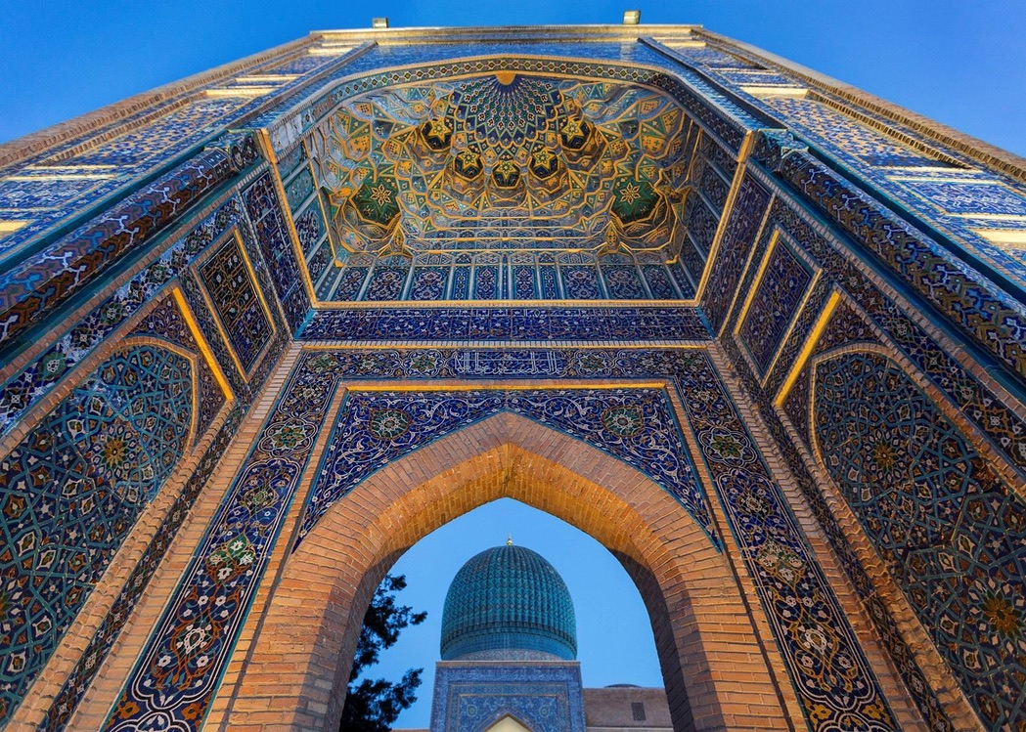
Studienreise ins faszinierende Land an der Seidenstraße 19.-26. April 2019
Veranstalter: Katholisches Militärpfarramt an der UniBw Neubiberg

Organisation und Begleitung: Militärdekan Dr.Dr. Michael Gmelch und Pfarrhelfer Manfred Kuska. Unterstützung: Militärattaché OTL Fischer, Deutsche Botschaft Taschkent

Kosten: 750,00€ (Eigenanteil für Soldaten an den Gesamtkosten, Restsumme wird übernommen durch das Katholische Militärbischofsamt. Zivilisten: volle Summe)

Vorbereitungsseminar: Samstag, 6. April 9:00 Uhr - 17:00 Uhr

Leistungen: Flug München-Taschkent-München; Hotels im DZ; HP; Zugfahrten Taschkent-Samarkand-Buchara-Chiva; Flug Urgensch-Taschkent; Eintritte, Stadtrundfahrt; Führungen

Anmeldung: bis 4. März an khg@unibw.de

Programm

19.04. Flug nach Taschkent

20.04. Stadtrundfahrt Taschkent

21.04. Zugfahrt Taschkent-Samarkand; Besichtigung und Eintauchen in
Geschichte, Kultur und Flair einer Stadt wie aus Tausendundeiner Nacht.
Schon Goethe pries den Registhan: UNESCO-Weltkulturerbe. Auf den
Märkten: was für die Augen und die Sinne: Seide, Gewürze, Weihrauch,
Keramik, Porzellan, Hölzer, Parfüm und Rosenöl.

22.04. Zugfahrt nach Buchara: Stadtbesichtigung: Moscheen, Medresen,
türkisfarbene Kuppeln, Minarette und Mausoleen, Basare. Gespräch mit
Vertretern der jüdischen Gemeinde der „Bucharajuden“ in der Synagoge.
Wichtige Philosophen, Sufis und Mystiker lebten hier.

23.04. Zugfahrt nach Chiwa: 2500 Jahre alte Oasenstadt mit Wüstenschlössern in
märchenhafter Atmosphäre am Rand Kizilkum-Wüste.
UNESCO-Weltkulturerbe. Schon vor über 1000 Jahren bedeutendes Han-
delszentrum an der Seidenstraße im Schutz der mächtigen Mauern der
Kunya-Ark-Festung.

24.04. Transfer nach Urgench. Rückflug nach Taschkent. Beginn der Gesprächs-
reihe mit offiziellen Besuchen: Deutsche Botschaft; Militärakademie; Imam
der islamischen Gemeinde;

25.04. Fortsetzung der Gespräche und Besuche: GIZ (Gesellschaft für Internatio-
nale Zusammenarbeit); Deutsche Gemeinde; Goetheinstitut etc.
Festliches Abendessen und Abschlussreflexion

26.04. Rückflug nach München

